**INT305 – Firebase Assignment**

**Cafe's Nice** คือ application ที่ให้บริการสั่งซื้อเครื่องดื่มของร้านกาแฟ Nice

ตัวอย่าง การแสดงผลลัพธ์ของหน้าเว็บ Cafe's Nice

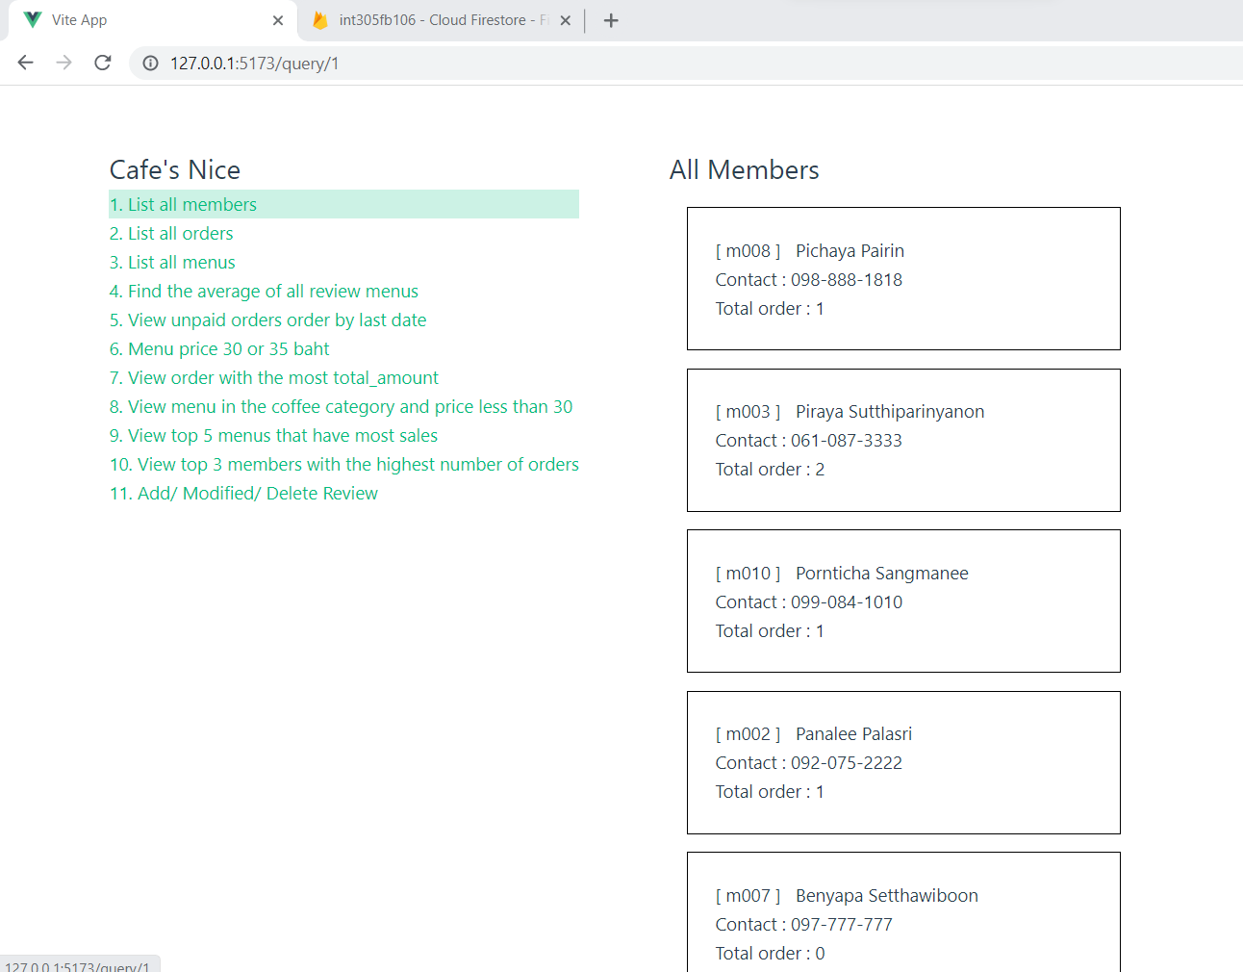

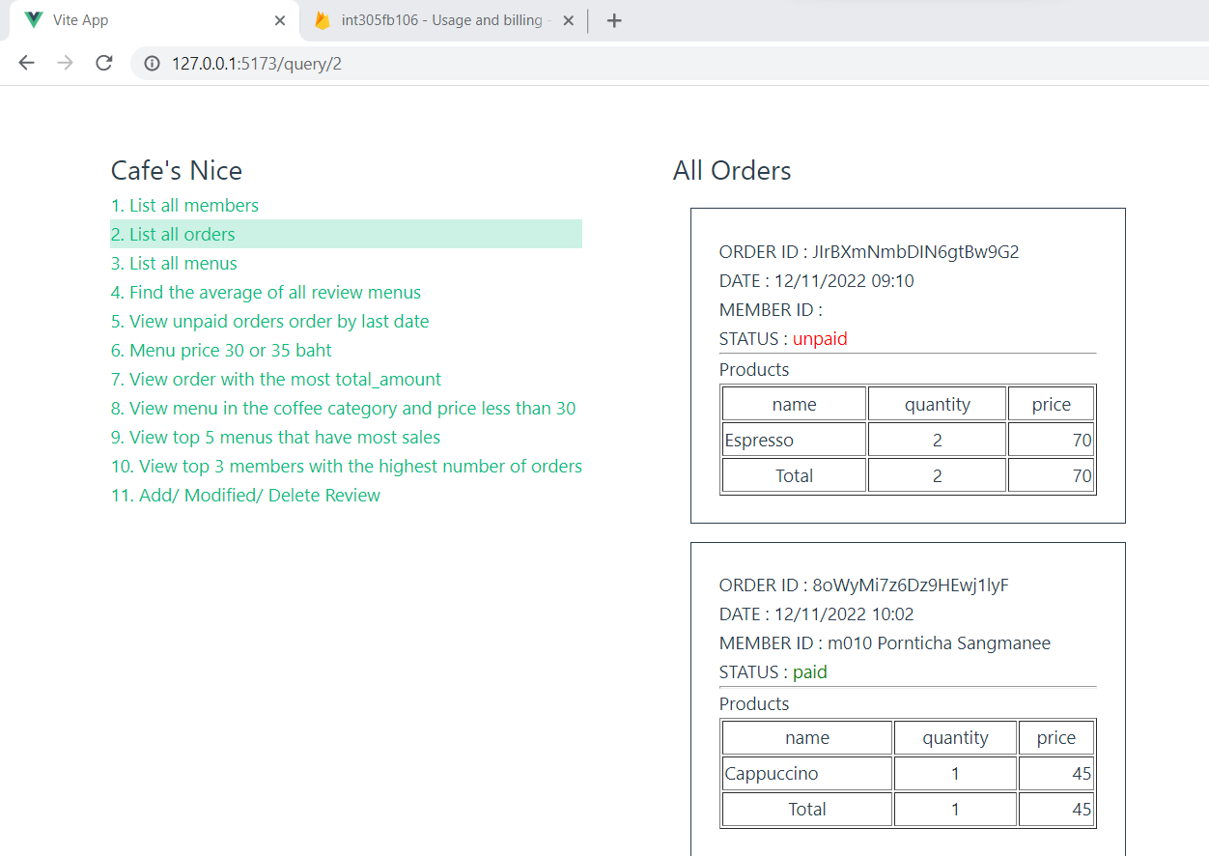

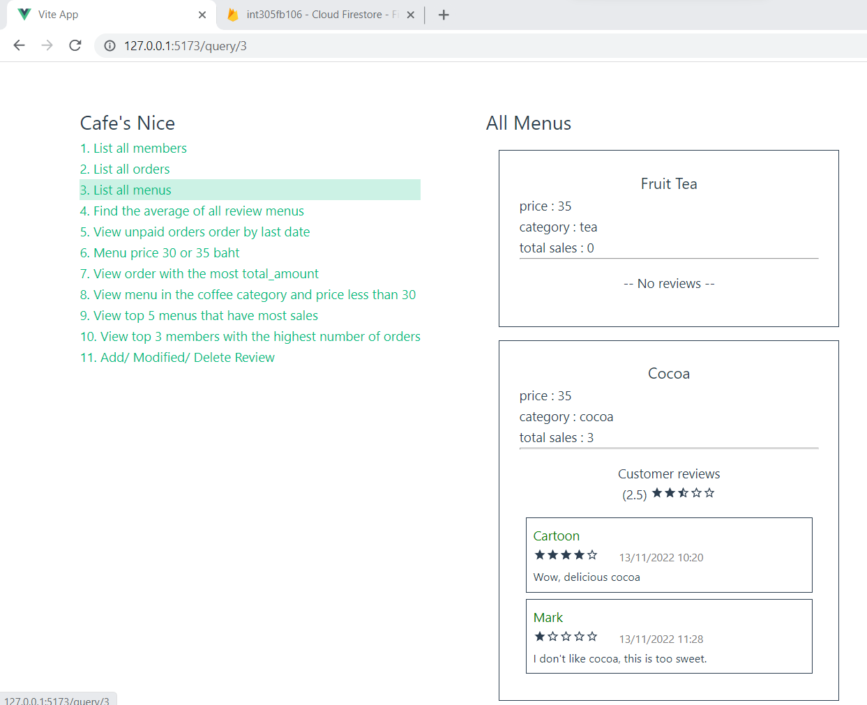

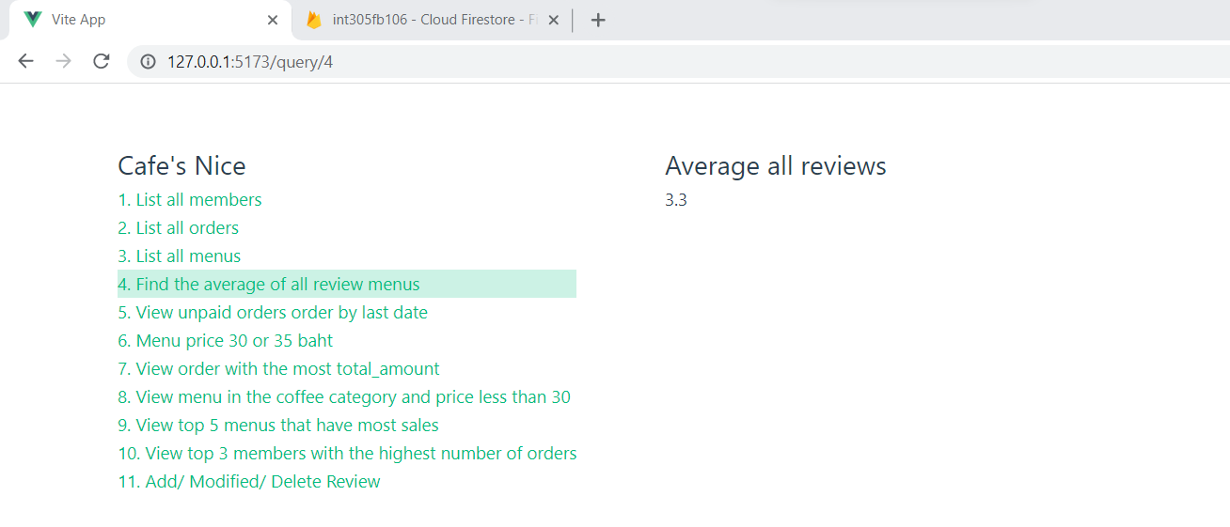

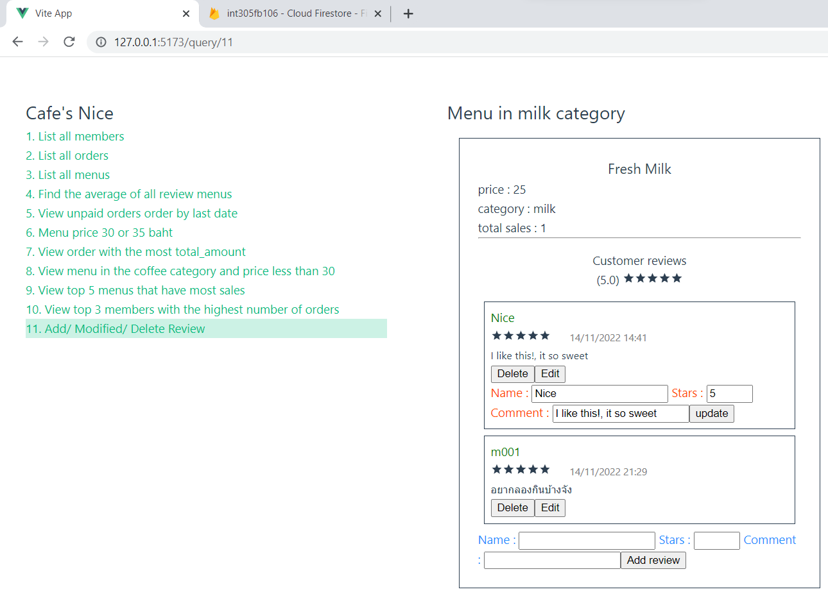

จากภาพหน้าเว็บแสดงผลลัพธ์ตาม query ที่เลือก โดยมีให้ได้ทั้งหมด 11 queries

- query ข้อที่ 1-3 จะเป็น query ที่แสดงข้อมูลทั้งหมดของ collection

- query ข้อที่ 4-10 จะเป็น query ที่แสดงข้อมูลแบบมีเงื่อนไขตามโจทย์ที่กำหนดเอง

- query ข้อที่ 11 จะเป็น query ที่สามารถ เพิ่ม/ลบ/แก้ไข ข้อมูลได้เฉพาะ review เท่านั้น

ซึ่ง firebase ของ application นี้มีจัดการข้อมูล 3 collection และมี Design Patterns ดังนี้  
1. **members** เป็น collection ที่เก็บข้อมูลของลูกค้าที่เป็นสมาชิกกับร้าน Cafe's Nice มีทั้งหมด 5 field

1.1 **id** คือ id ของ member จะเป็น id ที่ร้านกำหนดเอง เช่น m001, m002, … (Document ID)

1.2 **firstname** คือ ชื่อจริงของลูกค้า – string type

1.3 **lastname** คือ นามสกุลของลูกค้า – string type

1.4 **tel** คือ เบอร์โทรติดต่อของลูกค้า – string type

1.5 **total_order** คือ ยอดการสั่งซื้อของลูกค้าแต่ละคน จะคำนวณจากการนับ order ที่มี member ตรงกับ id แล้วนำมาเพิ่มเป็น field ใหม่ (Computed Pattern) – number type

2. **orders** เป็น collection ที่เก็บข้อมูลการสั่งซื้อเครื่องดื่มของลูกค้าที่สั่งซื้อเมนู มีทั้งหมด 6 field

2.1 **id** คือ id ของ order จะเป็น id ที่ auto-generate โดย firebase (Document ID)

2.2 **date** คือ วันที่-เวลาที่ทำการสั่งซื้อเครื่องดื่มของ order – timestamp type

2.3 **member** คือ id ของลูกค้า ที่อ้างอิงจาก members collection – string type

2.4 **products** คือ ตารางที่เก็บข้อมูลของเครื่องดื่มที่สั่งซื้อ – array type

ซึ่งใน array มีการจัดเก็ยข้อมูลของเครื่อง เป็น map(object) type อีกทีนึง โดย 1 object นี้มี 3 attribute ย่อย ได้แก่

2.4.1 **name** คือ ชื่อเครื่องดื่ม โดยจะอ้างอิงจาก id ของ menu – string type

(Extended Reference Pattern)

2.4.2 **price** คือ ราคาของเครื่องดื่ม โดยจะอ้างอิงจาก price ของ menu – number type (Extended Reference Pattern)

2.4.3 **quantity** คือ ปริมาณที่สั่งซื้อ (มีหน่วยเป็นแก้ว)

2.5 **status** คือ สถานการณ์ชำระเงินของการสั่งซื้อเครื่องดื่ม – Boolean type (true แปลว่า ชำระเงินแล้ว, false แปลว่า ยังไม่ได้ชำระเงิน)

2.6 **total_amount** คือ ยอดรวมของราคาเครื่องดื่มที่สั่ง จะคำนวณจากผลรวมของราคาXปริมาณสินค้า แล้วนำมาเพิ่มเป็น field ใหม่ (Computed Pattern) – number type

3. **menus** เป็น collection ที่เก็บข้อมูลเมนูเครื่องดื่มของร้าน Cafe's Nice มีทั้งหมด 6 field

3.1 **id** คือ id ของ menu จะเป็นชื่อของเครื่องดื่มที่กำหนดเอง เช่น Americano, Espresso, ... (Document ID)

3.2 **price** คือ ราคาของเครื่องดื่ม - มี type เป็น number

3.3 **category** คือ ประเภทของเครื่องดื่ม เช่น coffee, tea, milk – string type

3.4 **reviews** เป็น subcollection ที่เก็บข้อมูลการรีวิวเครื่องดื่มของลูกค้า ซึ่งใน 1 menu จะมีได้หลาย review โดยใน reviews subcollection จะมี 5 field ย่อย ดังนี้

3.4.1 **id** คือ id ของ review จะเป็น id ที่ auto-generate โดย firebase (Document ID)

3.4.2 **comment** คือ ความคิดเห็นของลูกค้า – string type

3.4.3 **rev_date** คือ วันที่ที่ลงเพิ่ม review นี้ – timestamp type

3.4.4 **reviewer** คือ ชื่อของผู้ review ซึ่งลูกค้าสามารถเลือกว่าจะระบุเป็นชื่อจริงหรือ นามสมมติก็ได้ และไม่จำเป็นต้อง member ก็สามารถเพิ่ม review ได้เหมือนกัน

3.4.5 **stars** คือ คะแนนการรีวิว ใส่ตั้งแต่ 0-5 คะแนน – number type

3.5 **avg_review** คือ ค่าเฉลี่ยของ review โดยคำนวณจาก ผลรวมของ stars หารด้วยจำนวน review ทั้งหมดใน 1 subcollection (Computed Pattern) – number type

3.6 **total_sales** คือ ยอดขายทั้งหมดของเครื่องดื่ม (มีหน่วยเป็นแก้ว) คำนวณจาก ผลรวมของ quantity ใน order โดยมีเงื่อนไขว่า ชื่อเครื่องดื่มใน products ต้องตรงกับ id ของ menu และจะนับเฉพาะ order ที่มี status ว่าชำระเงินแล้วเท่านั้น (Computed Pattern) – number type

**Logical ERD**

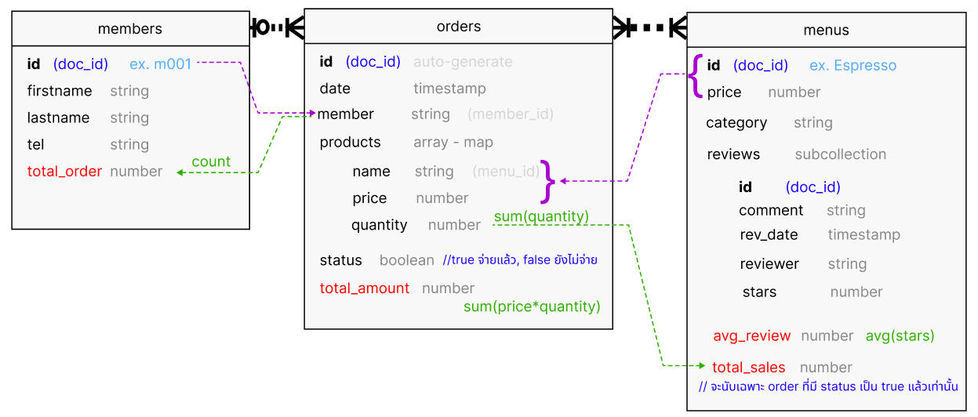 จากภาพ ER diagram แต่ละ collection จะมีความสัมพันธ์ของข้อมูล ดังนี้  
- 1 member จะสั่งได้หลาย orders (1..*) แต่ใน 1 order จะมีได้ 1 member หรือไม่มีก็ได้ (0..1)   
(กรณีที่ลูกค้าที่=ไม่ได้สมัครเป็นสมัครกับทางร้าน Cafe's Nice member จะระบุใน order เป็น “”)

- 1 order มีได้หลาย menus (1..*) และ 1 menu สามารถสั่งได้ในหลาย order (1..*)

- 1 menu จะมี 1 reviews subcollection โดยใน 1 reviews จะมีได้หลาย review

//ตัวอย่าง import script จะอยู่ใน my_assignment/import-data